淡江時報 第 1041 期
蘭陽畢典全英語歡送190位畢業生
學校要聞
【記者陳品婕蘭陽校園報導】蘭陽校園第九屆畢業典禮於3日上午10時在紹謨紀念活動中心舉行，今年以「五虎崗展翅、第五波起飛」為題，為190名應屆畢業生包含來自聖多美普林西比、吐瓦魯、海地、索羅門群島、巴拉圭、宏都拉斯、馬來西亞、馬紹爾群島、大陸等9個國家15名境外生獻上畢業畢業。畢業典禮全程以英語進行，校長張家宜、宜蘭縣政府教育處督學黃國瑛、宜蘭市長江聰淵，以及蘭陽校園師長等人出席勉勵。

當天氣候不佳，但全場熱情不減。典禮開始前，全體畢業生於強邦會議中心進行團題合照和校園巡禮後，由蘭馨大使執校旗引領畢業生和師長進場，而在高唱校歌後活動熱鬧開場，先由學弟妹們獻上1分半鐘的畢業短片和以手語呈現溫馨「Everything」歌曲，祝福學長姊展翅高飛。

張校長恭喜畢業生完成四年學業，期許能將本校之八大基本素養、蘭陽校園三全教育特色結合自身專業所學，在各領域中勇敢追夢。黃國瑛則勉勵畢業生，勇於作夢、築夢踏實，並謹記校訓、努力成為能幫助社會的人。同時為本校國企碩士校友江聰淵則鼓勵畢業生，出社會後要堅定、勇敢，並發揮無限的創意，祝福大家鵬程萬里！

畢業生代表為語言四高佳寧致詞，除了感謝家人、朋友的到場觀禮外，更感謝蘭陽校園師長在這4年的指導和照顧、同儕間的陪伴與成長，尤其是大三出國更讓學習收穫滿滿，並有著海外生活的寶貴經驗。

在全場的歡呼聲下頒發「青出於蘭」獎，共有政經四項子恩獲國際獎、語言四李怡萱獲學分獎、政經四李國瑋獲領袖獎3位獲獎；接著受證儀式中，由張校長親自頒發畢業證書、各系系主任進行撥穗；最受矚目的是，來自吐瓦魯的外藉生政經四黎若雅，抱著未滿周歲的兒子愛德華一起上臺領取畢業證書，受到滿堂喝采和獲得眾人祝福。

典禮的最後由全體畢業生、師長高唱蘭陽畢業歌「Proud of You」而圓滿結束，大家把握在校最後時光，與師長、同學合影留念，觀光二游穎傑表示，「在這次畢業短片中，結合學長姊在蘭陽校園4年的生活點滴，希望他們能隨時憶起蘭陽校園生活，祝福畢業後不忘記自己的初衷。」畢業生資創四吳霈臻說，「感謝蘭陽校園全英語教學的培育和大三出國中學習獨立自主，讓我成長了很多。」
2018/08/14

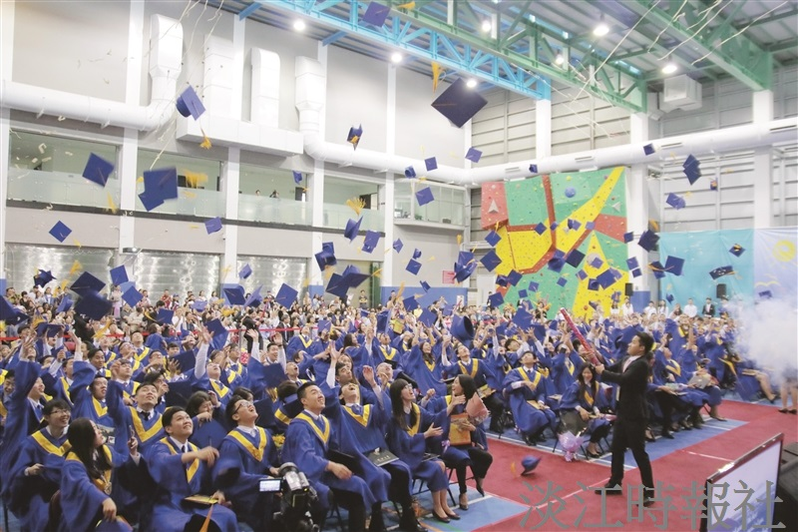
蘭陽畢業典禮，畢業生們丟帽慶祝。（攝影／廖吟萱）

